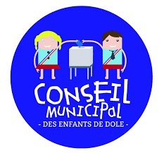
Rencontre des enfants de l’IME

La rencontre a eu lieu le mercredi 10 avril à 11h30 dans les locaux de l’IME.
Valérie, éducatrice nous a recu avec 6 enfants de l’IME.
Nous étions également 6 jeunes élus.

Les propositions sont les suivantes :
- Un après-midi de rencontre sportive avec environ 25 enfants du CME et 25 enfants de l IME
- Un mercredi après-midi fin juin et dans les locaux du Bonlieu. De 13h30 à 16h30. Nous attendons la réponse de la directrice de l’établissement.
- Plusieurs activités sont proposées : Fleurball, Handball, basket, parcours de jeux d’eau, zumba, ping-pong
- Les équipes CME et IME seront mélangées.
- Un gouter vers 16h00, qui se charge du gouter ?
- Les enfants du CME se chargent de demander des devis à des intervenants afin de diversifier les activités.

